財團法人罕見疾病基金會
2015北區全方位家庭支持課程

在地聯誼活動…花現桃園

基金會於93年即開始著手辦理全方位家庭支持課程，以教學、講座等方式提供病友及家屬在面對疾病時有更多的資訊和力量。為了更貼近各地區病友的在地化服務，每一年基金會會於各地區辦理區域性資源講座，除了了解相關福利資源，更可以透過家庭聯誼，讓更多家庭更有力量。
本次，基金會擺脫以往資源講座模式，於桃園大溪花海農場辦理在地聯誼活動，讓桃園地區的病友可以歡度一個悠閒的周末。想看看大溪農場內滿滿的花海及偶像劇固定的場景、想體驗採採蔬菜及餵餵小馬小牛與製作專屬紀念品嗎?專屬於桃園地區朋友的活動，心動不如馬上行動，趕快來報名吧!!

◎活動時間：104年4月25日(六) 上午10：00-16：00
◎活動地點：桃園大溪花海農場(需自行前往)
(桃園縣大溪鎮福安里里4鄰復興路一段1093巷27號)
◎活動對象：桃園地區罕見疾病病友、家屬及照顧者30位
◎主辦單位：財團法人罕見疾病基金會
◎報名截止日：即日起接受報名，截止日期為104年4月20日(一)

◎報名方式：郵寄/傳真/電話報名(詳見第二頁)

◎交通資訊：
桃園大溪花海農場
(桃園縣大溪鎮福安里里4鄰復興路一段1093巷27號)
- 在桃園車站下車，轉搭5090號桃園客運至慈湖站下車，步行約5 分鐘即可到達本園區。
- 在中壢車站下車，轉搭台灣好行巴士至慈湖陵寢站下車，步行約5分鐘即可到達本園區。
- 桃園站或中壢站下車若欲改搭計程車，約需30分鐘車程。

◎活動流程：(暫定)
時間 | 內容 | 講師
0930-1000 | 報到
1000-1200 | 園區活動(參觀香氛工房、溫室花房)  香氛皂製作DIY
1200-1330 | 用餐(精選合菜)
1340-1500 | 園區活動(搭乘乳牛遊園車、採菜體驗)  自由導覽
1500-1600 | 押花鎖圈製作DIY
1600 | 大合照賦歸

聯誼活動-4/25花現桃園報名表
病友資料 | 病友姓名： | 出生年月日 |  | 年 月 日
病友資料 | 病友姓名： | 疾病名稱
病友資料 | 輔具使用：□無 □一般輪椅 □電動輪椅 □其他：_________
飲食 | □素 □葷 | 身障手冊 | □是 □否
參加家屬  資料 | 家屬姓名： | 關係
參加家屬  資料 | 家屬姓名： | 關係
聯絡電話 |  | 行動電話
家屬飲食 | □素 □葷
通訊地址 | □□□
對活動的期待或其他需協助事項：

報名方式：以郵寄、傳真或電話方式報名。
郵寄報名：104台北市長春路20號6樓 罕見疾病基金會 病患服務組 收
電話報名：02-2521-0717分機164 陳玠譜 社工員
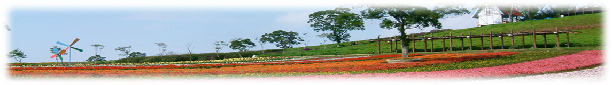
傳真專線：02-2567-3560，傳真後請記得來電確認

